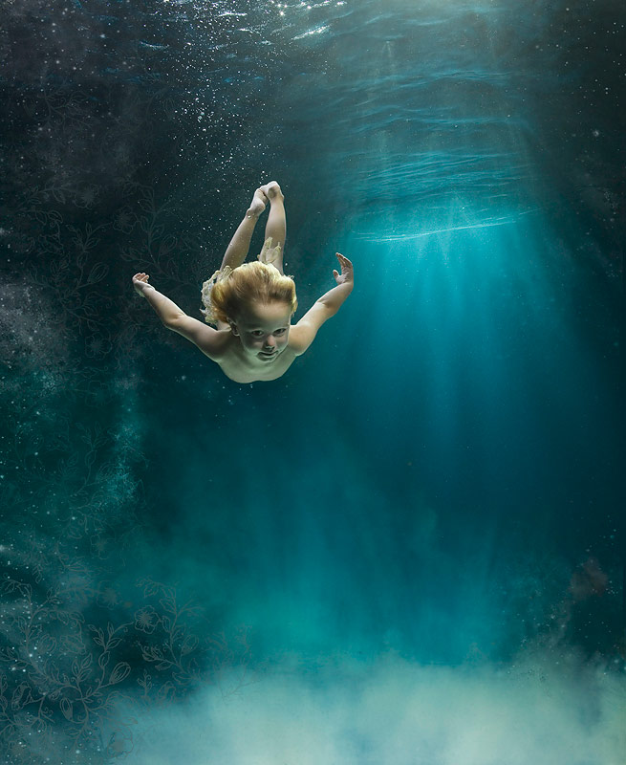

***Памятку разработал и оформил педагог-психолог д/с № 865***

***Якимова Екатерина Эдуардовна***

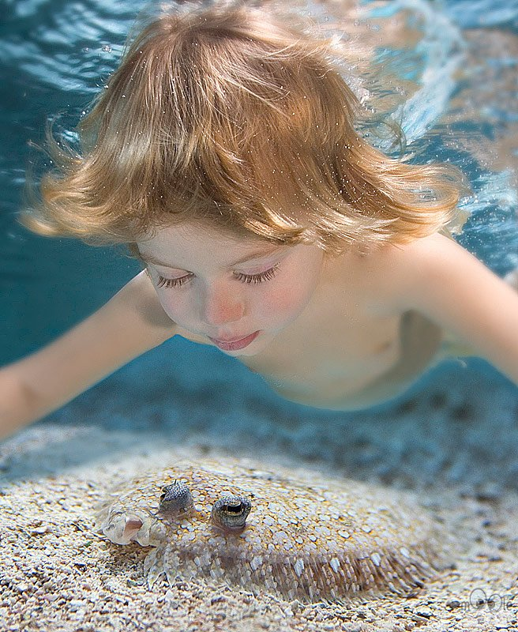

*Игры с водой*

*(летом)*

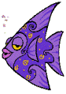Собираясь поехать отдыхать в новое, еще незнакомое место, мы обязательно спросим: "А речка там есть?" И, узнав, что совсем рядом речка (или озеро, или большой чистый пруд), удовлетворенно отметим, что время сможем провести на славу, И вдоволь накупаться, и на лодке покататься, а, быть может, и порыбачить даже...

***В такие игры на воде можно играть с детьми:***

***(Перед тем как играть в игры, предложенные***

***ниже, убедитесь, что ваш ребёнок хорошо***

***плавает!)***

**Поплавки:** Зайди в воду по грудь, сделай глубокий вдох и присядь на дно. Если теперь ты соберешься в комочек: прижмешь голову к коленям, обхватишь ноги руками, ты превратишься в легкий поплавок. Не веришь? Оттолкнись слегка от дна - и всплывай, раскинув руки.

**Дуй вовсю!:** Сейчас тебе придется передвигаться в воде, гоня перед собой воздушный шарик. Не руками, не лбом, а дыханием. Если коснешься шарика - проиграл. Можно плыть, бежать по дну на руках или на четвереньках, как умеешь (или какой уговор будет). Шарики, чтобы не спутать, возьмите разноцветные.

**Маятник:** Эта забава *-* для троих. Двое, войдя в воду по грудь, становятся друг против друга на расстоянии примерно метра. Третий стоит между ними он исполняет роль маятника, падая боком то в одну, то в другую сторону. А партнеры принимают его поочередно на руки и отталкивают ладонями. Так он качается из стороны в сторону. Когда ему надоест быть маятником, поменяйтесь местами. Наверное, интересно поиграть в эту игру с папой и мамой?

**Качели для двоих:** Вода - по пояс. Двое стали друг против друга, взялись за руки и присели, упершись ступнями. Головы у обоих пока над водой. Но вот кто-то из них, вдохнув хорошенько, первым откидывается назад, приседает поглубже. Голова его оказывается в воде, зато он приподнял второго. Теперь черед того делать глубокий вдох и погружаться в воду, вытягивая наверх первого, а то ему дышать нечем. Вот так и раскачиваются они, по очереди исчезая в воде и появляясь из нее. Пока не надоест.

**крольГидроволан:** Пластмассовый волан в воде не намокает, а вот ракетки, которыми играем в бадминтон, могут испортиться. Поэтому возьмем самодельные: фанерные или из пластмассы. Попробуем перебрасывать друг другу волан, стоя в воде по пояс, по грудь. Оказывается, здесь труднее, чем на лужайке, успеть отразить коварный удар!

**Чехарда:** В отличие от чехарды на земле, в воде приходится не только перепрыгивать через голову партнера, но и нырять. На неглубоком месте (где вода по пояс) стоят вдоль берега в пяти шагах друг за другом, скажем, трое мальчишек. (Меньше - нельзя, больше - пожалуйста.) Тот, кто стоит последним, оттолкнувшись от дна, перепрыгивает через стоящего впереди, опершись на его плечи (тот пригнулся), а потом, нырнув проплывает  между  ногами  следующего   и  т.д. Тот, кто оказывается теперь сзади, может, в свою очередь, пуститься в путь, как только начавший игру окажется впереди.

**Невод:** Для этой игры народу надо побольше. Посчитались. Кому выпало водить, старается "осалить" убегающих, уплывающих, ныряющих (под водой салить нельзя!). Но одному водить недолго придется: тот, кого "осалили", принимается тоже ловить других. Ловцов становится все больше. Вот их стало пятеро - теперь они должны каждого оставшегося взять в кольцо. Но тот может спастись, если поднырнет под руки. И тогда двое ловцов-неудачников выходят из воды на берег. Игра продолжается до тех пор, пока есть, кого ловить. Тот, кто продержался дольше всех - молодец.

***Желаем приятного отдыха!!!***